январь 2020

Пресс-центр МБОУ СОШ № 39 им. Т. С. Дзебисова
Идти вперёд мы будем вместе, с газетой «Импульс» интересней
«Спасибо, что живой …»

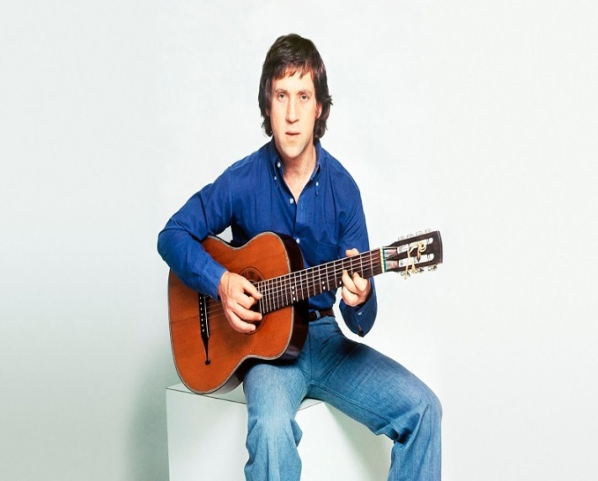

25 января 1938 г. был рожден известный театральный и киноартист, поэт и исполнитель авторских песен Владимир Высоцкий. На протяжении 16 лет он работал в Театре на Таганке. Знаменитый актер сыграл более двух десятков ролей, включая роль Гамлета, принесшую ему настоящую славу. Помимо этого, Владимир Высоцкий исполнил или озвучил роли в трех десятках фильмов. Владимир Высоцкий написал свою биографию в собственных текстах. Артисты Московского Губернского театра исполнили самые известные его песни и стихи: «Я не люблю», «На Большом Каретном», «Баллада о любви», «Мой черный человек», «07» и другие. Все они отражают основные вехи жизни поэта. Его песни поют в разных стилях: от бардовского пения под переливы гитарных струн и советских аранжировок для оркестра – до современного рок-звука.

Акция «Блокадный хлеб»

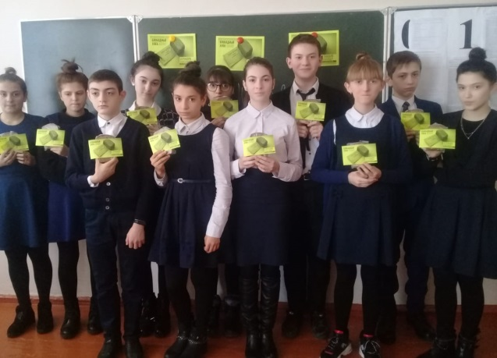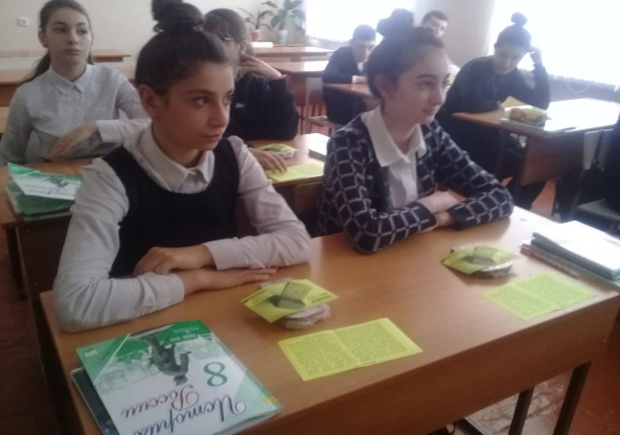
27 января 2020 года в школе под руководством учителя истории Цопановой И.Т. прошла всероссийская акция «Блокадный хлеб», которая позволила сохранить память о подвиге мирных жителей Ленинграда, переживших блокаду. Единственной надеждой на завтрашний день был паёк… Буханка хлеба постепенно превращалась в 125-грамовый кусочек хлеба, который стал для нас символом мужества обычных людей и стойкости человеческого духа. Учитель истории Цопанова И.Т. помогла ученикам 8б класса окунуться в то далекое прошлое… В конце января состоялся просмотр документального фильма
«Блокада Ленинграда. Голос жизни», который сильно затронул сердца детей 21 века, не ощутивших запаха войны. Они узнали историю о детях блокадного города, о том, что город оказался в блокаде с сентября 1941 года по январь 1944 года. На 2 года и 4 месяца повзрослели оставшиеся в живых их сверстники. А сколько их так и не успевших вырасти? Погиб каждый седьмой житель Ленинграда. 97% умерли от голода. Три холодные зимы пережили блокадники.
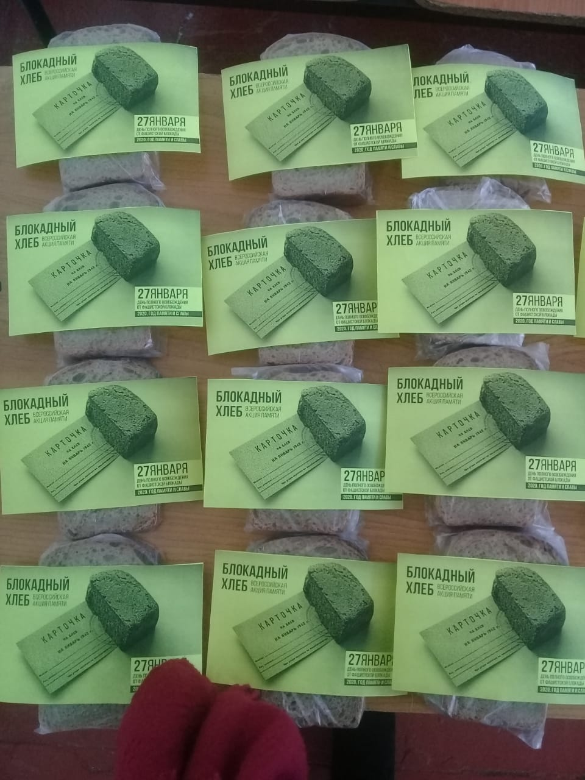
Редактор: Габанова Галина Борисовна
Корреспонденты: Хугаева Милана, Цораева Дарья, Дзгоев Сослан

